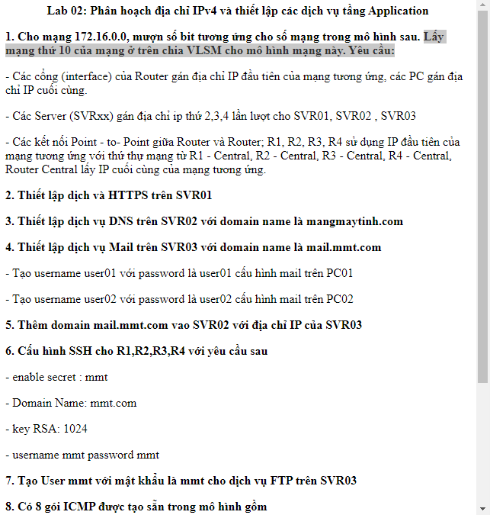

**Câu 1:**

**172.16.0.0**

**=>B**

**Có 10 host => 2 mũ 4**

**Lấy mạng thứ 10 của mạng ở trên chia VLSM cho mô hình mạng này. Yêu cầu:**

**Mạng thứ 10 thì lấy thứ 9 = 1001:**

**16 + 4 =20**

**172.16.1001/0000 00000000**

**172.16.144.0/20**

**128 64 32 16 8 4 2 1 = 128 192 224 240 248 252 254 255**

**/25 /26 /27 /28 /29 /30 /31 /32**

**100: 172.16.144.0/25**

**80: 172.16.144.128/25**

**50: 172.16.145.0/26**

**25: 172.16.145.64/27**

**6: 172.16.145.96/29**

**2: 172.16.145.104/30**

**2: 172.16.145.108/30**

**2: 172.16.145.112/30**

**2: 172.16.145.116/30**

**Code:**

En

Conf t

Int gig0/0/0

Ip add 172.16.144.1 255.255.255.128 : **100: tăng thêm 1 đơn vị ,128**

**PC 0:**

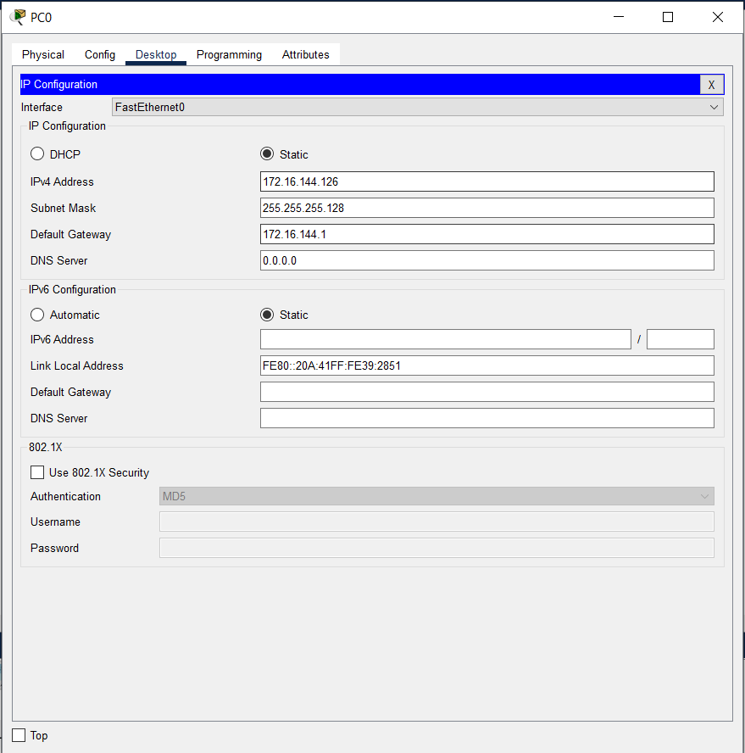

**IPv4 Address:** lấy cái tiếp theo trừ đi 2

**Subnet Mask:** địa chỉ mạng của R1

**Default Gateway:** ip của R1

**Câu 6:**

**En**

**Conf t**

**Hostname R1**

**Ip domain-name mmt.com**

**Cry key gen rsa**

**1024**

**Username mmt password mmt**